I- Vocabulaire des événements.

Définition : Dans une expérience aléatoire, on appelle « univers » l’ensemble des résultats possibles
(= issues). Un événement est un sous-ensemble de l’univers.

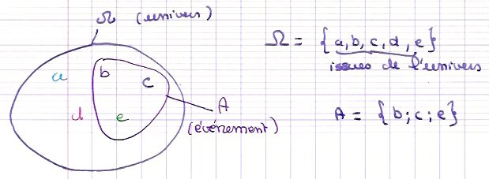
Exemple : On choisit au hasard un élève dans une classe.
L’univers Ω = l’ensemble des élèves de la classe.

On peut nommer F l’événement « L’élève choisi est une fille ».
L’ensemble F contient toutes les filles de la classe.

On peut nommer I l’événement « L’élève choisi est interne » :
L’ensemble I contient tous les internes de la classe.

L’événement contraire de F est noté $\overline{F}$ .  Il contient toutes les issues de Ω qui ne sont pas dans F  $\overline{F}$ = « L’élève choisi est un garçon »  = « l’élève choisi n’est pas interne » | 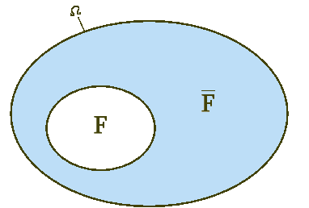
L’intersection de deux événements F et I est l’ensemble des issues appartenant à F à I :  F ∩ I = « l’élève est une fille est interne » | En bleu :  A ∩ B | 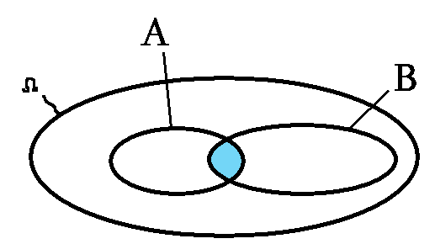
La réunion de deux événements F et I est l’ensemble des issues appartenant à F à I.  F ∪ I = « L’élève est une fille ou est interne » (ou les deux)  Le « ou » n’est pas exclusif en mathématiques : si l’élève est une fille ou est interne, ce peut être une fille interne. | En bleu :  A ∪ B | 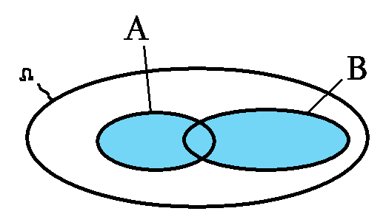

On dit que deux événements sont incompatibles si leur intersection est vide ( = ils n’ont pas d’élément communs).

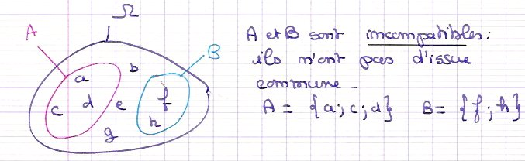
Remarque :
Pour que deux éléments soient contraires, ils doivent remplir les deux conditions suivantes :
- Ils doivent être incompatibles = leur intersection est vide.
- Leur réunion doit être égale à Ω.

Par exemple F ∩ $\overline{F}$ = ∅ (l’élève choisi ne peut pas être à la fois une fille et un garçon)
et F ∪ $\overline{F}$ = Ω (l’élève choisi est nécessairement une fille ou un garçon)

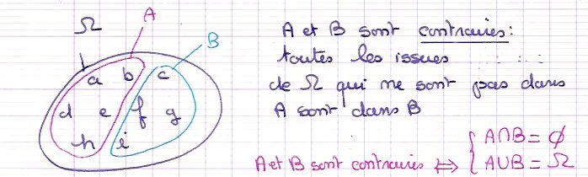

Ω est appelé événement certain. ∅ est appelé événement impossible.

Un événement élémentaire est un événement qui contient une issue et une seule.

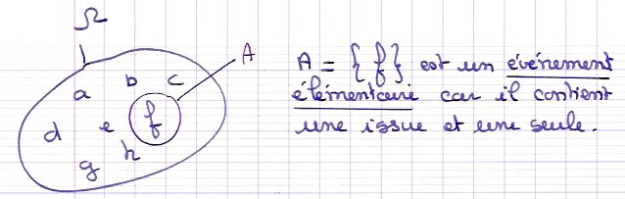
Exemple : si E = « L’élève choisi est externe » et qu’il y a un et un seul externe dans la classe, E est alors un événement élémentaire.

II- Calculs de probabilités.

1) Définition de la probabilité d’une issue, d’un événement. Loi de probabilité.

Définition : Si Ω est l’univers d’une expérience aléatoire, on dit qu’on définit une loi de probabilité sur Ω lorsque :
- à chaque issue de Ω, an associe un nombre compris entre 0 et 1, appelé la probabilité de cette issue.
- La somme des probabilités des issues de Ω est égale à 1

Notation : la probabilité d’une issue a de Ω est notée ou .

Définition : La probabilité d’un événement A, notée ou , est la somme des probabilités des issues qui le composent.

Exemple :  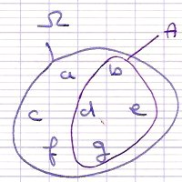 | Ω = { a ; b ; c ; f ; e ; f ; g}  p(a) + p(b) + p(c) + p(d) + p(e) + p(f) = 1  Les nombres p(a), p(b), p(c), p(d), p(e), p(f) et p(g) appartiennent à l’intervalle [ 0 ; 1 ]  A = { b ; d ; e ; g }  p(A) = p(b) + p(d) + p(e) + p(g)  Si on définit la loi suivante :  p(a) = p(b) = p(c) = p(d) = p(e) = 0,1 et p(f) = p(g) = 0,25
p(a) + p(b) + p(c) + p(d) + p(e) + p(f) = 0,1 + 0,1 + 0,1 + 0,1 + 0,1 + 0,25 + 0,25 = 1

Il s’agit bien d’une loi de probabilité car les probabilités de toutes les issues appartiennent à l’intervalle [0 ;1] et leur somme vaut bien 1.

P(A) = p(b) + p(d) + p(e) + p(f) = 0,1 + 0,1 + 0,1 + 0,25 = 0,55

Propriétés (admises) : ● P(Ω) = 1 ● P(∅) = 0
● Pour tout événement A de Ω,
● Pour tous événements A et B de Ω,

2) Equiprobabilité

Définition : Lors d’une expérience aléatoire, on dit qu’on est dans un cas d’équiprobabilité lorsque toutes les issues ont la même probabilité

Exemples : 1) On lance un dé cubique non pipé. Chaque issue { 1 ; 2 ; 3 ; 4 ; 5 ; 6 } a la même probabilité, .
2) On choisit un élève au hasard dans la classe suivante dont voici le tableau des effectifs :
 | Externes E | DP | Internes I | Total
Filles F | 1 | 6 | 5 | 12
Garçons $\overline{F}$ | 3 | 4 | 6 | 13
Total | 4 | 10 | 11 | 25

La probabilité pour que l’élève choisi soit une fille est
P(F) = = = 0,48
La probabilité pour que l’élève choisi soit interne est P(I) = = = 0,44

Remarque : Dans un cas d’équiprobabilité, P(A) =

3) Formule de calcul de la probabilité de l’événement contraire.

Formule : P($\overline{A}$) = 1 − P(A)

Dans l’exemple ci-dessus : P($\overline{F}$) = 1 − P(F) = 1 − 0,48 = 0,52
Et comme $\overline{F}$ est l’événement « l’élève choisi est un garçon », on peut vérifier en calculant directement :
P($\overline{F}$) = = = = 0,52

4) Comment calculer la probabilité d’une intersection dans un cas d’équiprobabilité ?

P(A∩B) =

Dans l’exemple : P( F∩I) = = = = 0,2

5) Formule de calcul de la probabilité de la réunion de deux événements¹

Formule : P (A∪B) = P(A) + P(B) − P (A∩B)

Dans l’exemple précédent, calculons la probabilité pour que l’élève soit une fille ou interne :

P(F∪I) = P(F) + P(I) − P(F∩I) = + − = = 0,72

Remarque : il est nécessaire d’ôter P(F∩I) pour ne pas compter en double les 5 filles internes (qui sont comptées d’une part dans P(F), d’autre part dans P(I) )

6) Probabilité conditionnelle

Définition : On note $P_{B}(A)$et on nomme « probabilité de A sachant B » ou « probabilité de A parmi B » le nombre

Remarque : Dans un cas d’équiprobabilité, P_{B}(A) =

Dans l’exemple précédent, calculons la probabilité pour que l’élève soit une fille, sachant que c’est un ou une interne.
$P_{I}(F)=$ =

Remarque : ici, on peut calculer avec les effectifs au lieu des probabilités, car on est dans un cas d’équiprobabilité.

Avec la formule : $P_{I}(F)=$ = =

Calculons la probabilité pour que l’élève soit interne, sachant que c’est une fille
$P_{F}(I)=$ =
Ou $P_{F}(I)=$ = =
6) Probabilité de l’intersection

De la définition du paragraphe précédent, on déduit la formule de la probabilité d’une intersection : P (A∩B) = $P(B)×P_{B}(A)$

III- Utilisation d’un arbre à calculs

Les problèmes où l’on utilise des arbres à probabilités se déroulent chronologiquement en plusieurs parties :
- Une première partie pour laquelle on connaît la probabilité des issues
- Une deuxième partie où l’on connaît la probabilité conditionnelle des issues, sachant celles de la première partie.
(on peut envisager une troisième, une quatrième partie dont les probabilités des issues dépendraient de celles des précédentes)

Par exemple, on a une situation où, dans la première partie, on a deux issues possibles qui correspondent aux événements A et $\overline{A}$. On connaît P(A) et P($\overline{A}$)

Ensuite, dans la deuxième partie, les issues correspondent aux événements B et $\overline{B}$, et on connaît P_{A}(B), P_{A}($\overline{B}$), $P_{\overline{A}}(B)$ et $P_{\overline{A}}(\overline{B})$.

L’arbre est alors le suivant :
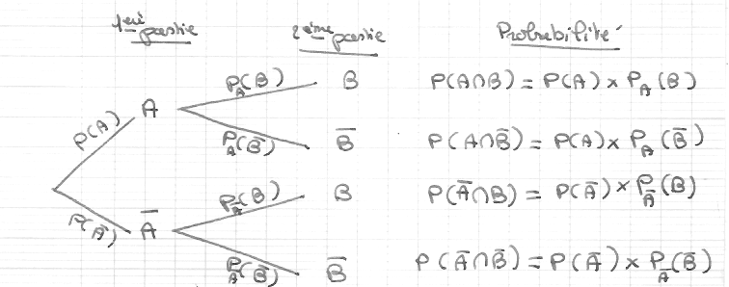

Situation 1 : Laura a dans son tiroir des chaussettes blanches (80 %) et des chaussettes violettes (20 %).
60% des chaussettes blanches sont unies, les autres ont des motifs.
70 % des chaussettes violettes sont unies et les autres ont des motifs.
Laura tire au sort une chaussette dans son tiroir. On emploie les notations suivantes :
B = « La chaussette tirée est blanche » U = « La chaussette tirée est unie »

1) Quelles sont les valeurs de les valeurs de P(B), P($\overline{B}$), P_{B}(U), P_{B}($\overline{U}$), $P_{\overline{B}}(U)$ et $P_{\overline{B}}(\overline{U})$ ?

2) Construire l’arbre représentant la situation et indiquer au bout des branches les probabilités des différents « chemins ».

3) Calculer P(U) puis P_{U}(B) (écrire aussi en français à quoi correspondent ces probabilités)
1) Voir sur les branches de l’arbre 2)
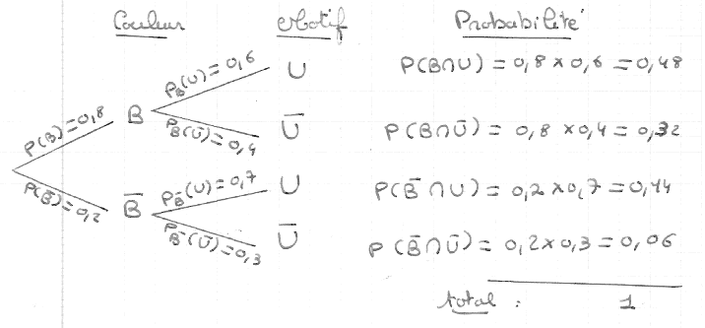
2) P(U) = P (B ∩ U) + P ($\overline{B}$∩ U) = 0,48 + 0,14 = = =
(Probabilité que la chaussette tirée soit unie)

3) P_{U}(B) = = = =
(Probabilité que la chaussette tirée soit blanche, sachant qu’elle est unie)

IV- Indépendance de deux événements.

Définition : on dit que deux événements A et B sont indépendants lorsque
P(A∩B) = P(A) × P(B)

Propriété : Lorsque P(B) ≠ 0, deux événements seront indépendants lorsque
P(A) = c'est-à-dire P(A) = P_{B}(A)
En français : comme la probabilité de A est la même sachant ou non B, on peut dire que A est indépendant de B

Exemple : On suppose (à tort) que, lorsqu’un enfant naît, il y a le même probabilité pour que ce soit un garçon que pour que ce soit une fille.
On considère une famille de deux enfants et les événements :
A = « l’aîné est une fille » B = « Les deux enfants ont le même sexe ».
On veut savoir si A est indépendant de B.
A = { fg ; ff} P(A) = = = 0,5 B = { ff ; gg } P(B) = = = 0,5
A ∩ B = {ff} P(A∩B) = = 0,25 P(A∩B) = P(A)×P(B) donc A et B sont indépendants.

Ces formules sont aussi valables quand on n’est pas dans un cas d’équiprobabilité.
Parce qu’il naît statistiquement 105 garçons pour 100 filles

